9-ти классуназиб дарган мезла ва литературала абз

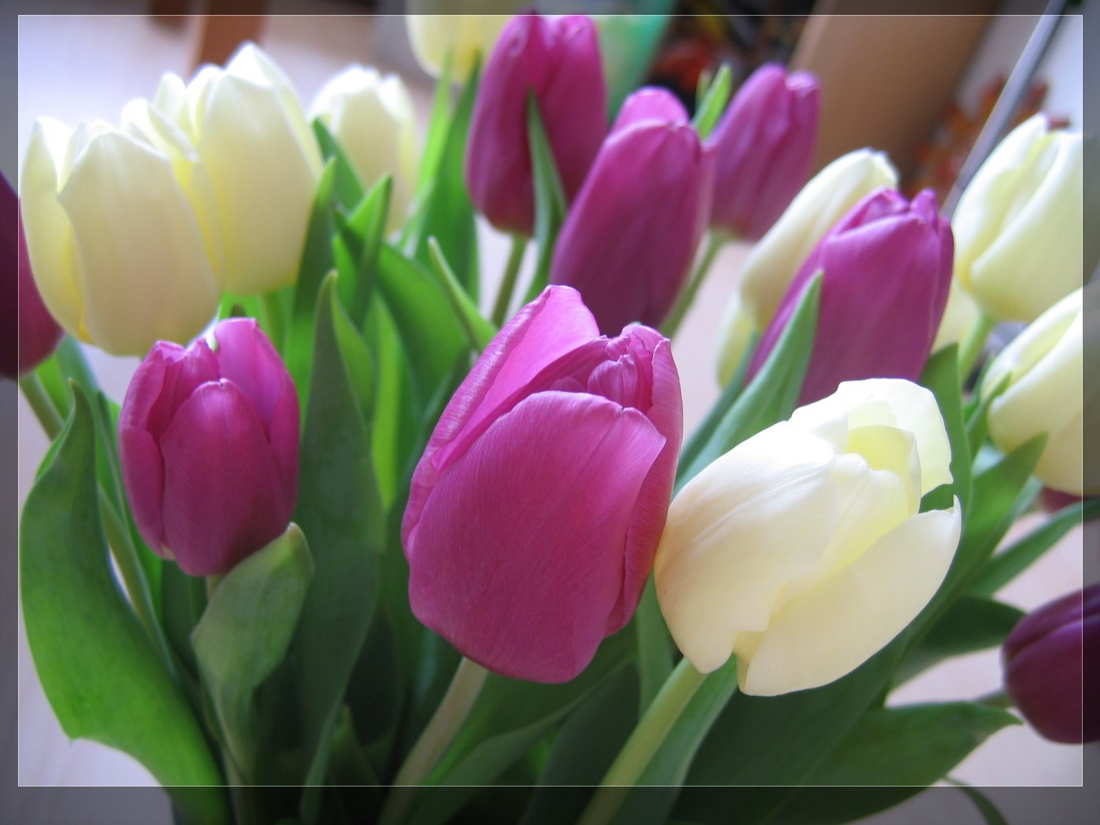

Х|ядурбарибси: Арсланбекова Райх|янат Х|ясбулаевна

9класс
1.Сурат х|ясибли поэт яра писатель вагьес:
М-Р. Расулов.
У. Шапиева
Р. Х|ямзатов.
2. Дугьби урус мезличи шурдатес:
Къаркъа (камень) хъярхъси(быстрый) гилдибик|ес (щекотать)
Дяг| (ветер) духуси(умный) чедибикес(победить)
Х|ерк| (река) ч|укьаси(худой) лебху(принесёт)
Миц|ираг (скотина) бац|си(пустой) айц|ули сай (заходит)
Дубура (гора) ириъ (в прошлом году) мурт-биалра (когда-нибудь)
3. Ак|убси дус х|ясибли поэт яра писатель вагьес:
1. 1940 – Гъ-Б.Бях|яндов.
2.1946 – А. Г|ябдулманапова
4. Девла бут|ни дурес:
Кабикибх|ели
Арбухибсиличил
5. Произведениела автор урес:
Гъаршла далай (Гъ-Б.Бях|яндов.)
Даргала рурсби. (Г|. Абу-Бакар.)
6. Дугьби чиди падежлизирал бурес:
Х|ясай (А.п.)
Чат|начила (Гь.п.)
Дунъяличиб (П.п.)
7. Поэт яра писатель ак|убси мер бурес:
Гъ-Б.Бях|яндов. (Лавашала р-он, Мик|х|и.)
А. Гъази. (Дахадаевла р-он, Зубанчи)
8. Ца минутли ишди дугьби дарган мезличи шурдатес:
Мама (неш) Дедушка (хала дудеш)
Папа (дудеш) Свекровь (хъубеш неш)
Брат (узи) Свёкорь (хъубеш дудеш)
Сестра (рузи) Сноха (дурх|яла хьунул, узила хьунул)
Двоюродный брат (узикьар) Зять (гуяв)
Двоюродная сестра (рузикьар) Тесть(хъубеш дудеш)
Бабушка (хала неш) Тёща (хъубеш неш)
9. Багьираби:
Сабицунра х|ебука, саби агарлира х|ебука. (Зе)
Унзализи кьут|бикар,
Улкьайлизи вякьбик|ар
Дурав т|ашизурсила
Кьапаличи хъямибик|ар. (Дяг|)
10.Бут|а х|ясибли произведение бурес ва илала автор вагьес.
Арцур заклизи кьп|ни,
Арцур ирми, сукъбанти,
Арцур к|унби ва чабни,
Арцур х|якни, х|ясбурти
Арцахъур лаг манкъущра
Адамтала някъбачив.
Гьаб-убла дурхъал г|ядат
Хъумх|ертур дубуртачиб.
(Хьаникъдалабад сях|бат. М. Х|ямидов.)
Далай - х|ела жяг|ялла
Кьисматличила саби,
Х|ябкуб - х|ела гьунзбала
Гьунартачила саби.
Деза - х|ела х|ялалси
Х|янчиличила саби:
Лерил илди, Дагъистан,
Х|ечи лайикьти сари! (Дагъистайс. С.Рабаданов.)
---Кайи, урши, мякьла. Х|унии ш ханжайчир х|и чедиулрив?
---Ах|енра, дудеш!
---Нуни диулра, урши. Иш ханжал г|яйибагарси адамла х|или бяси саби. Илди х|или наб шуц|али дус гьанк| бак|ахъибси ах|ен,--- иб Кьасумли ва Шамиллизи ил хайжайчила кьут|кьуси хабар буриб.
(Дудешла аманат. Х|. Рабаданов.)
11. Гъайла бут|ни дурес:
Ишбарх|и (наречие) Авлахъуни(сущ.) Хьанц|а(прил.)
12. Антонимти дерес:
Бархьдеш(балк|деш) гьаббак|ес (г|елабикес) хумарси (разиси)
13. Предложениебазир подлежащиеби даргес:
Гьачам ишгъуна анц|букьра балли бетаурсири.
Даршал грамм варъала барес багьандан, мирхъи ва миллион ваваличи биур.
14. Синонимти дурес:
Валликьяна (юлдаш) Даим(гьар замана)
15. Някълизир чум дев чедиулил делк|ес.
(някъ, хъяб някъ, никуби, хала т|ул, урга т|ул, ибан т|ул, уагар т|ул, жимг|я т|ул, хъат …)

